2025年秋计算机视觉B课程报告
（任课教师：孙琨）

题目：自主选择一个CV领域你感兴趣的方向，选择一篇2025年（如CVPR2025或ICCV2025）该方向的论文，学习该论文并撰写结课报告。
- ICCV2025论文列表：https://openaccess.thecvf.com/ICCV2025?day=all
- CVPR2025论文列表：https://openaccess.thecvf.com/CVPR2025?day=all

要求及评分标准
姓名 | 张淋迩 |  | 学号 | 20231003946 | 班级 | 19G231 | 得分
形式  （30） |  | 报告按照规定模板撰写，内容完整，态度认真（10）
 |  | 所有使用的公式、符号，均有准确定义（10）
 |  | 排版整洁，表达准确，图表清晰，引文规范（10）
内容  （70） |  | 选题内容符合要求（5）
 |  | 算法原理：介绍完整、详细、清楚，逻辑顺畅（30）
 |  | 实验分析：除论文中的实验结果外，鼓励自己下载并测试论文的代码（30）
 |  | 完成本模板规定的其他内容（5）
综合得分

注：不要改动模板页面，无需加封面，双面打印，无需彩打

课程问卷（必填，请花10分钟填写，调查用，与成绩无关）
注：5个等级，1分表示非常negative，5分表示非常positive，选择请打√
编号 | 题目 | 1 | 2 | 3 | 4 | 5
1 | 课程总体满意度如何？ |  |  |  |  | √
2 | 会向其他同学推荐这门课吗？ |  |  |  |  | √
3 | 开课学期是否合适？ |  |  |  |  | √
4 | 课程内容安排是否合理？ |  |  |  |  | √
5 | 讲授内容重点是否突出？ |  |  |  |  | √
6 | PPT使用英文是否有益？ |  |  |  |  | √
7 | 抛开部分知识点中具体的理论细节，对方法的总体思想（idea）是否能够理解？ |  |  |  |  | √
8 | 教学过程中介绍完传统方法后，补充介绍基于深度学习的方法，对提升教学效果是否有益？ |  |  |  |  | √
9 | 教师与学生的互动足够吗？ |  |  |  |  | √
10 | 学生的课堂参与度足够吗？ |  |  |  |  | √
11 | 课堂需要增加以学生为主体的discussion或者presentation环节吗？
12 | 考核方式应该是考试（开卷或闭卷）而非考察（结课报告）吗？ | √
13 | 结课报告选题内容合适吗？ |  |  |  |  | √
14 | 结课报告工作量合适吗？ |  |  |  |  | √
15 | 作业、结课报告等应该以多人组队方式完成吗？ | √
16 | 在此之前你是否有CV领域学习/科研/项目等方面的经验或经历？ |  |  | √
17 | 这门课程是否开拓了你在计算机视觉领域的视野或者提升了你的兴趣？ |  |  |  |  | √
18 | 课堂上介绍学者事迹的内容是否有益？ |  |  |  |  | √
请填写学习这门课的收获感想、课程特色和改进建议（不够可附页）：
收获感想：

课程特色和改进建议：

DiffLocks：基于扩散模型从单张图像
生成三维毛发
本文选取了2025年发表在CVPR上的论文《DiffLocks: Generating 3D Hair
from a Single Image using Diffusion Models》。论文信息截图如下：
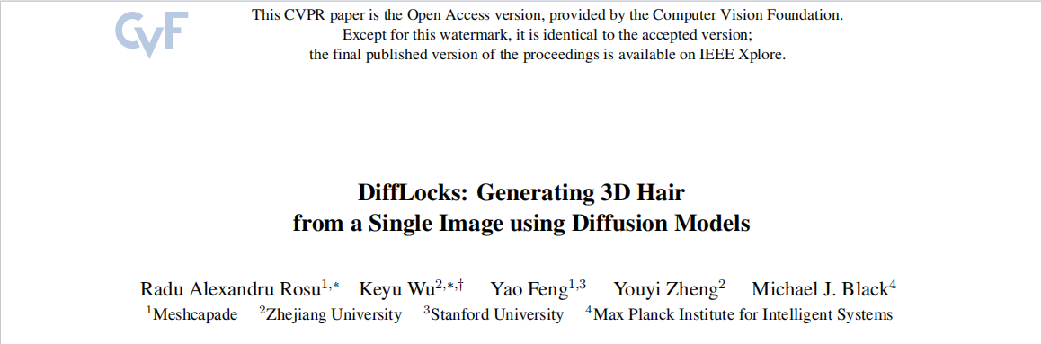
- 研究背景和创新点

1.1 研究背景
3D头发建模在游戏、虚拟人、影视等数字内容领域有着重要应用，是数字人真实感的重要组成部分。高逼真的头发再现能显著提升虚拟角色的现实感和整体视觉质量。然而，由于头发几何结构复杂、多种多样，从零开始生成真实感头发或从图像重建3D发型一直是计算机图形和视觉领域的难点。
回顾3D头发重建技术的发展历程，早期方法多依赖多视角照片采集^{[1,2,3,4,5]}或多帧视频序列^{[6,7,8]}进行建模。例如，多相机多视角捕获系统以及基于视频的方法能够重建高保真的3D头发细节，但这类方法需要昂贵的捕捉设备或严格的拍摄条件，获取成本高、过程复杂。相比之下，近年来出现的单视角图像3D头发重建方法^{[9,10,11,12,13]}只需输入单张照片，使用更便捷，计算效率更高。然而现有单图方法往往生成的发丝细节较为粗糙，只能处理有限的发型类型。尤其是对于男性型脱发或高度卷曲的复杂发型（如非洲式卷发），单视角重建效果不佳，这类发型的3D结构复杂，超出模型的泛化能力。究其原因，在于当前缺乏多样且大规模的头发训练数据集，特别是难以获取真实图像与3D头发的配对数据。为增加发型样式的多样性，一些研究工作尝试通过人工构建发型模型并辅以数据增强来扩充训练集，例如 GroomGen^{[14]}、HAAR^{[15]} 等方法。但这些数据集往往未公开发布、缺少与真实照片的配对，或其构建过程代价高昂，使得模型难以全面学习丰富的发型分布。
由于数据匮乏，不少单视角重建方法引入了简化的低维中间表征来表示发型，例如少量引导发丝（guide strands）或头皮方向图（orientation map），再通过后续步骤将其解码上采样成完整头发。
引导发丝（guide strands）是一组稀疏而具有代表性的 3D 曲线，用以概括发型的整体形状，与真实头发中成千上万的发丝相比，引导发丝数量很少，但其空间位置与弯曲走向能够刻画主要发束的中心走势，为发型提供骨架式的结构描述。
头皮方向图（orientation map）是一种定义在头发区域的向量场表示，用于描述像素或头皮上每个位置的头发纹理方向。方向图通常根据输入图像的局部纹理特征估计而得，提供了头发在图像平面内的主导走向。
一旦得到方向图，重建算法便可以在头皮上顺着箭头生长发丝。这些初始曲线通常作为引导发丝使用，用以描绘发型的主要几何结构，通常还需要进行一系列后处理以提升真实感，比如平滑曲线以消除噪声、调整发根位置以贴合头皮、处理几何穿插、自适应调整发梢形状，以及通过局部扰动或增加细碎发丝来增强自然度。最终，密集发丝通过这些步骤被逐步补全，形成完整的 3D 头发模型。
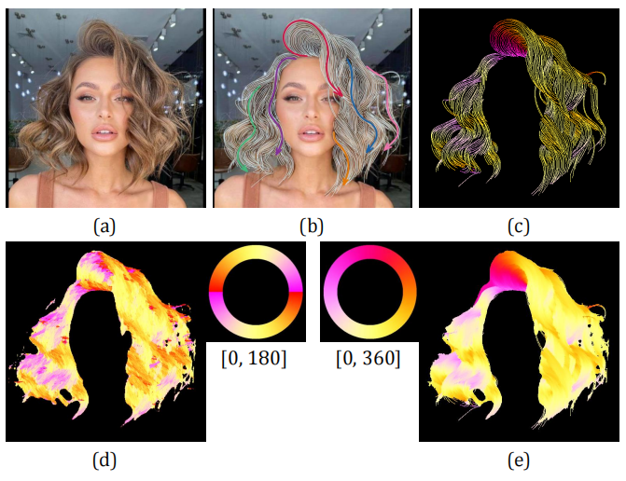
图 1：HairStep^{[12]}中从图像中提取方向特征的示意图，包括标注向量、着色后的局部走向、Gabor 滤波得到的 Orientation Map，以及最终的 strand map
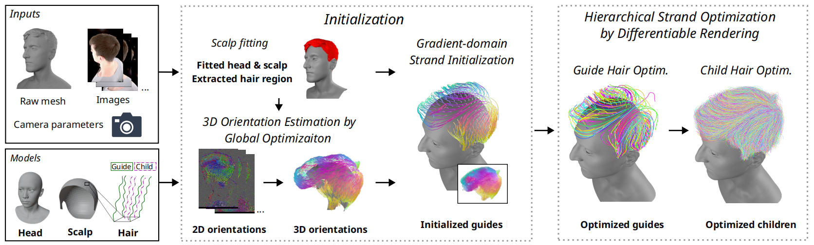
图 2：Dr.Hair^{[16]}引导发丝驱动的三维头发重建流程,在方向场中初始化引导发丝，并通过可微渲染对引导发丝及子发丝逐级优化，最终重建完整三维头发模型
但结果是这类方法重建的头发缺乏细节，难以表现卷发等复杂发型，而且通常只能应对少数几种固定的发型样式。综上所述，数据稀缺、发型多样性不足以及对中间表征的依赖，导致当前单图3D头发建模面临重建精度低、复杂发型难以处理等挑战。

1.2 创新点
针对上述问题，本文提出了全新的单视角3D头发重建框架 DiffLocks。该方法在数据集构建、网络结构和训练策略等方面进行了关键创新，与现有方法有显著不同之处。
- 大规模合成数据集：构建了迄今为止规模最大的合成3D头发数据集，包含约4万种不同发型及其对应的高逼真渲染图像。每个样本由一张RGB人像和对应的完整3D发丝模型组成，丰富了训练数据的数量和多样性，有效缓解了以往图像到3D头发配对数据稀缺的问题。
- 图像条件扩散生成模型：提出了基于Transformer的图像条件扩散模型，从单张输入照片直接重建出高精度的3D发丝几何。该模型在合成数据集上训练，并利用预训练的图像特征主干（如DINOv2）提取的多尺度视觉特征作为条件，引导扩散模型生成与输入图像相匹配的发型。得益于预训练特征的引入，尽管仅使用了合成数据训练，DiffLocks在真实野外图像上同样表现出良好的泛化能力。
- 摒弃中间表征，直接生成发丝：不同于以往依赖二维方向图或少数引导曲线等低维表征的方法，DiffLocks的扩散模型直接预测头皮的高分辨率纹理图，其中每个纹素（texel）都包含一条发丝的潜在编码。然后通过解码器将这些潜在编码直接生成3D发丝曲线，无需任何额外的上采样、平滑或噪声扰动后处理。这种端到端的生成策略避免了信息损失和累积误差，显著提高了重建的精细程度和真实感。
- 支持复杂和稀疏发型：由于采用逐条发丝的显式表示，DiffLocks的模型能够学习复杂发型内部精细的空间结构关系，即使是高度卷曲的发型也能准确重建。这是首次实现从单张照片复原逼真的高度卷曲头发（如非洲式卷发）。同时，模型引入了改进的头皮表示，包括发丝密度图，用于描述头皮上各区域生长发丝的概率，使其能够处理局部秃头、男性型脱发等不同发量分布的发型。在丰富的数据支撑和上述技术创新下，该方法在多种评价指标上均超过现有的最先进方案。定性和定量结果表明，DiffLocks可以更稳健地重建各种发型，细节显著多于先前方法。总体而言，DiffLocks在真实感和精度上相比以往方法有大幅提升，推动了单视角3D头发重建技术的性能上限。
- 方法原理

2.1 构建大规模、多样化的三维配对合成头发数据集
为了克服真实3D头发数据缺乏的问题，DiffLocks论文中采用了基于计算机图形学的合成数据生成方法来构建一个包含4万种发型的大规模数据集（8TB）。每个数据样本都由一张高逼真的 2D渲染图像和与之对应的 3D头发模型组成。

2.1.1专业软件与术语
在构建数据集的过程中，使用了许多专业平台。
Blender： Blender是建模和渲染软件。Blender提供了强大的几何节点系统，用于程序化地生成复杂几何结构。在本论文手动设计了一套通用的几何节点头皮网络，在Blender中自动化生成各种发型。借助几何节点，开发者可以通过调整参数来快速改变头发的长度、卷曲程度、密度等特征，从而批量产生多样化的3D头发模型。另外，Blender还用于真实感渲染，通过其路径追踪渲染器生成逼真的合成人物头像图像。渲染时采用物理准确的材质和光照，使合成图像在光影效果上接近真实摄影。
+： 虽然Unreal Engine并未直接用于数据集生成过程，但值得一提的是，由于本数据集中的头发采用发丝级（strand-based）表示，生成的3D头发模型可以直接导入像Unreal这样的实时游戏引擎中使用。这意味着数据集中头发的格式具有游戏引擎友好性，不需要额外的复杂处理就能在实时环境下呈现出逼真的头发效果。这一点从侧面体现了所生成头发模型的真实性和实用性。
SMPL 模型：SMPL（Skinned Multi-Person Linear）是一种统计化的人体三维网格模型，通过少量形状和姿态参数来表达不同人体形态。它本身不是一个软件平台，而是一个可用于三维人体建模的参数化模型。研究人员通常用SMPL模型构建人体骨架网格，并将其绑定到常见的动画和渲染管线中。例如，论文中使用了SMPL-X（含手部和面部的SMPL扩展）创建一个统一的头部网格，并从中提取出“头皮”部分用于摆放头发。这样做可以保证所有人物共享同样的头部拓扑，便于自动生成多样发型。

Chiang 模型

2.2
- 实验结果
这里介绍论文中的实验部分。
- 代码测试与分析
鼓励大家运行、测试论文的开源代码，展示在一些数据集上的定性和定量结果，并加以分析。利用好开源资源，不要求自己从0复现别人的代码。这个章节与上一个章节的最大区别在于，鼓励大家实际动手。可以写如何配置代码环境、如何运行、使用什么数据、结果可视化和分析等内容。

参考文献
- Zhiyi Kuang, Yiyang Chen, Hongbo Fu, Kun Zhou, and Youyi Zheng. Deepmvshair: Deep hair modeling from sparse views. In SIGGRAPH Asia 2022 Conference Papers, pages 1–8, 2022.
- Giljoo Nam, Chenglei Wu, Min H Kim, and Yaser Sheikh. Strand-accurate multi-view hair capture. In Proceedings of the IEEE/CVF Conference on Computer Vision and Pattern Recognition, pages 155–164, 2019.
- Sylvain Paris, Hector M Briceno, and Franc¸ois X Sillion. Capture of hair geometry from multiple images. ACM transactions on graphics (TOG), 23(3):712–719, 2004.
- Meng Zhang, Pan Wu, Hongzhi Wu, Yanlin Weng, Youyi Zheng, and Kun Zhou. Modeling hair from an rgb-d camera. ACM Transactions on Graphics (TOG), 37(6):1–10, 2018.
- Yuxiao Zhou, Menglei Chai, Daoye Wang, Sebastian Winberg, Erroll Wood, Kripasindhu Sarkar, Markus Gross, and Thabo Beeler. Groomcap: High-fidelity prior-free hair capture. arXiv preprint arXiv:2409.00831, 2024.
- Haimin Luo, Min Ouyang, Zijun Zhao, Suyi Jiang, Longwen Zhang, Qixuan Zhang, Wei Yang, Lan Xu, and Jingyi Yu. Gaussianhair: Hair modeling and rendering with light-aware gaussians. arXiv preprint arXiv:2402.10483, 2024.
- Vanessa Sklyarova, Jenya Chelishev, Andreea Dogaru, Igor Medvedev, Victor Lempitsky, and Egor Zakharov. Neural haircut: Prior-guided strand-based hair reconstruction. In ICCV, 2023.
- Keyu Wu, Lingchen Yang, Zhiyi Kuang, Yao Feng, Xutao Han, Yuefan Shen, Hongbo Fu, Kun Zhou, and Youyi Zheng. Monohair: High-fidelity hair modeling from a monocular video. In Proceedings of the IEEE/CVF Conference on Computer Vision and Pattern Recognition, pages 24164–24173, 2024.
- Menglei Chai, Tianjia Shao, Hongzhi Wu, Yanlin Weng, and Kun Zhou. Autohair: Fully automatic hair modeling from a single image. ACM Transactions on Graphics, 35(4), 2016.
- Shunsuke Saito, Liwen Hu, Chongyang Ma, Hikaru Ibayashi, Linjie Luo, and Hao Li. 3d hair synthesis using volumetric variational autoencoders. ACM Transactions on Graphics (TOG), 37(6):1–12, 2018.
- Keyu Wu, Yifan Ye, Lingchen Yang, Hongbo Fu, Kun Zhou, and Youyi Zheng. Neuralhdhair: Automatic high-fidelity hair modeling from a single image using implicit neural representations. In Proceedings of the IEEE/CVF Conference on Computer Vision and Pattern Recognition, pages 1526–1535, 2022.
- Lingchen Yang, Zefeng Shi, Youyi Zheng, and Kun Zhou. Dynamic hair modeling from monocular videos using deep neural networks. ACM Transactions on Graphics (TOG), 38 (6):1–12, 2019.
- Yujian Zheng, Zirong Jin, Moran Li, Haibin Huang, Chongyang Ma, Shuguang Cui, and Xiaoguang Han. Hairstep: Transfer synthetic to real using strand and depth maps for single-view 3d hair modeling. In Proceedings of the IEEE/CVF Conference on Computer Vision and Pattern Recognition, pages 12726–12735, 2023.
- Yuxiao Zhou, Menglei Chai, Alessandro Pepe, Markus Gross, and Thabo Beeler. Groomgen: A high-quality generative hair model using hierarchical latent representations. ACM Transactions on Graphics (TOG), 42(6):1–16, 2023.
- Vanessa Sklyarova, Egor Zakharov, Otmar Hilliges, Michael J Black, and Justus Thies. Haar: Text-conditioned generative model of 3d strand-based human hairstyles. arXiv preprint arXiv:2312.11666, 2023.
- Yusuke Takimoto, Hikari Takehara, Hiroyuki Sato, Zihao Zhu, and Bo Zheng. Dr.hair: Re-constructing scalp-connected hair strands without pre-training via differentiable rendering of line segments. In Proceedings of the IEEE/CVF Conference on Computer Vision and Pattern Recognition (CVPR), pages 20601–20611, June 2024.

